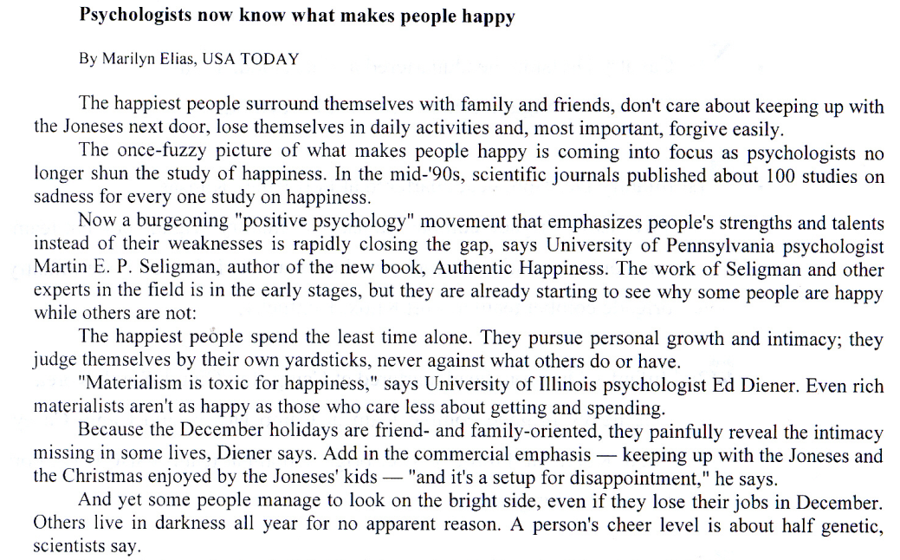

Психологи теперь знают, что делает людей счастливыми.

Счастливые люди окружают себя семьёй и друзьями, не гонятся за успехами соседей, поглощены дневными делами и, что самое главное, умеют легко прощать.
И эта самая неясная картинка того, что делает людей счастливыми, попала во внимание психологов, так как они уже не могли больше откладывать изучение счастья. В середине 90-х научные журналы опубликовали примерно 100 статей о том, что делает людей грустными и только одну - о счастье.
В настоящие дни растущее движение «позитивной психологии», которое акцентирует внимание на силе и талантах людей, несмотря на их слабости, быстро заполняет пробелы, говорит психолог Мартин Селигман (Университет Пенсильвании), автор новой книги «Подлинное счастье». Работа Селигмана и других экспертов в этой области находится в стадии становления, но они уже сейчас ведут наблюдение за тем, почему одни люди счастливы, в то время как другие – нет.
Счастливые люди проводят очень мало времени в одиночестве. Они занимаются саморазвитием и укрепление тесных дружеских отношений; они судят себя по своим собственным меркам, и никогда по тому, что имеют или делают другие люди.
«Материализм ядовит для счастья», говорит психолог Эд Динер из Университета штата Иллинойс. Даже богатые материалисты не так счастливы, как те, кто мало заботится о том сколько зарабатывает и сколько тратит.
Так как декабрьские праздники ориентированы на семью и друзей, они показывают обидные недостатки близких отношений в некоторых жизнях, говорит Динер. Добавление в коммерческий ход следующего: быть наравне с другими, или наслаждаться Рождеством как наслаждаются им дети других людей – это не что иное как разочарование, говорит Динер.
И ещё, некоторые люди руководствуются тем, что ищут позитивные стороны той или иной проблемы, даже если они потеряли работу в декабре. Другие живут во мраке без видимой на то причины. Уровень хорошего настроение человека отчасти заложен генетически.

